Jalon n°2

Bastien LORENZI
Semi YILMAZ

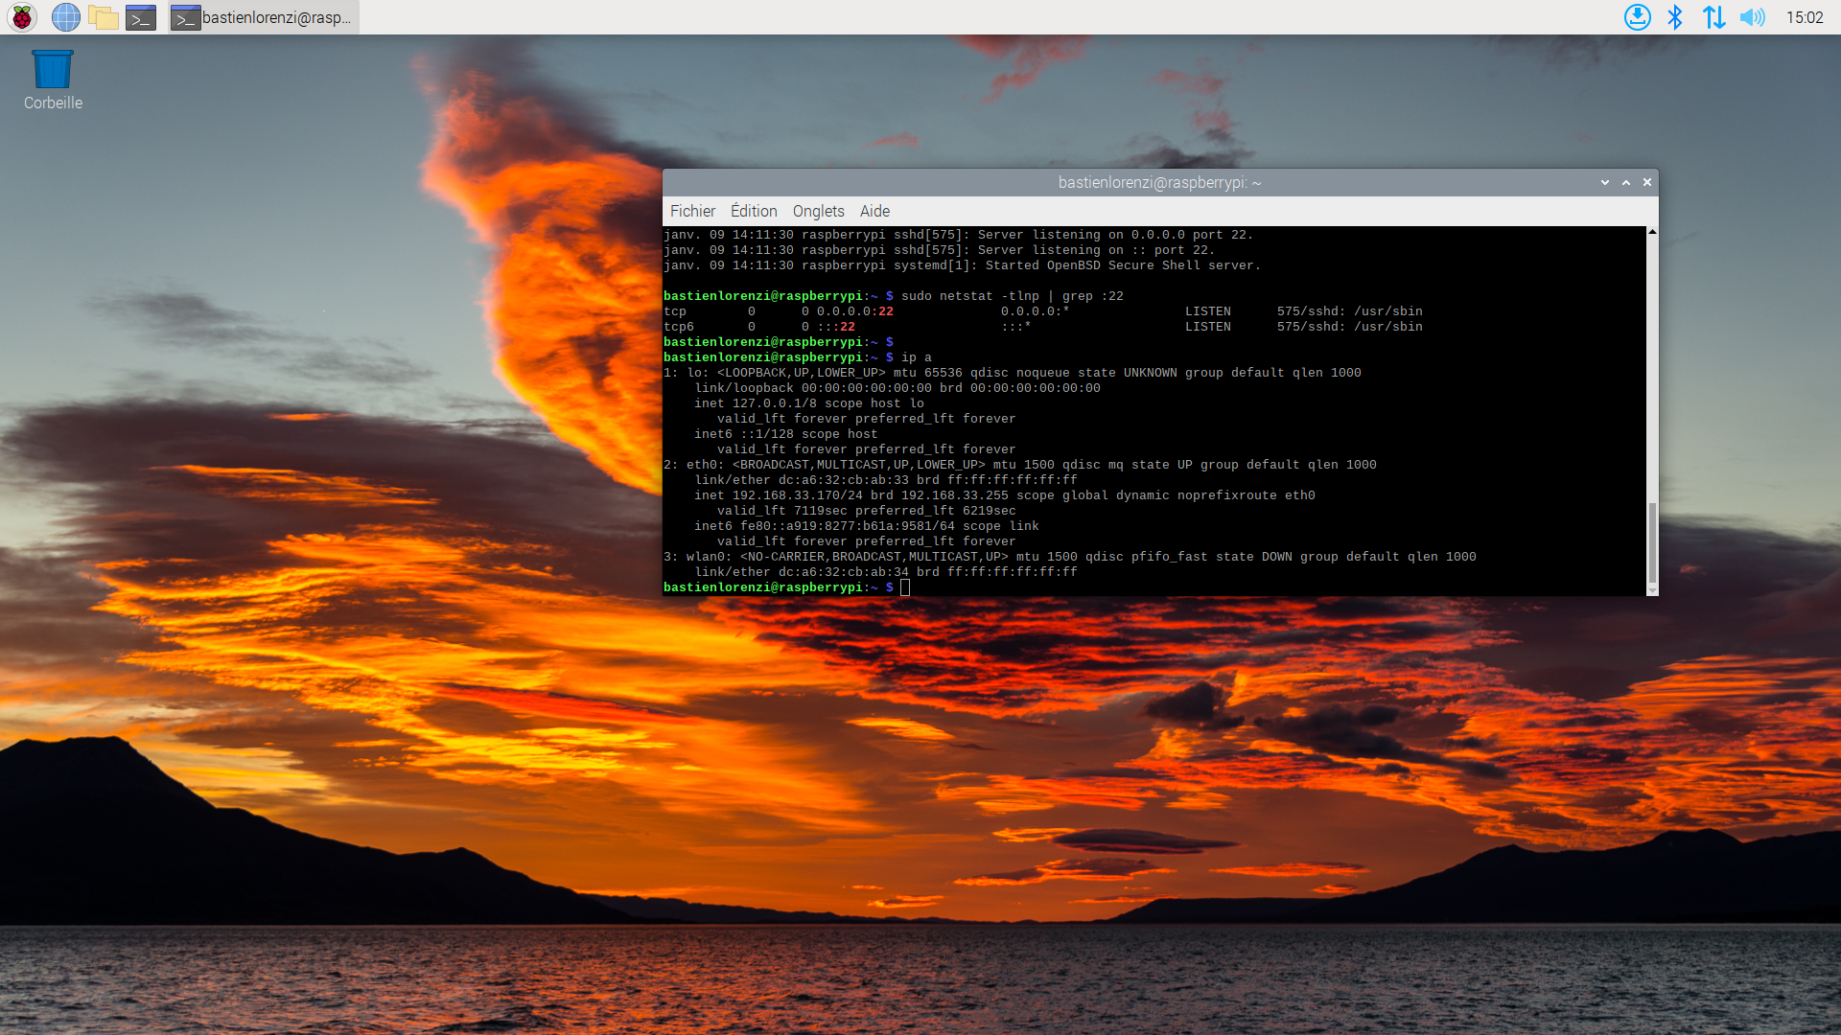

Nous pouvons observer ci-dessus l’adresse IP du Raspberry Pi

Nous pouvons voir ici l’adresse MAC du Raspberry Pi
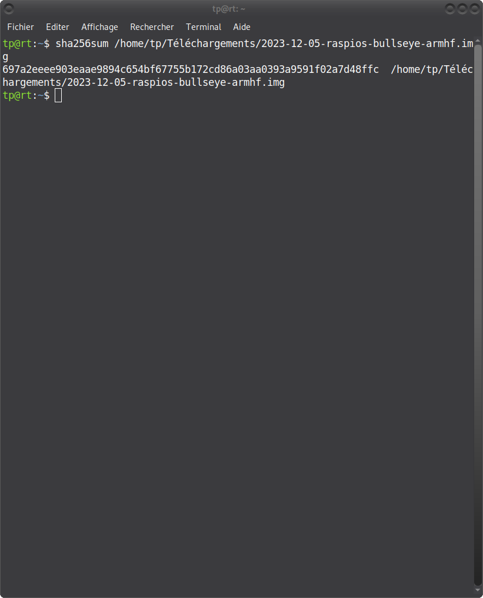
Nous pouvons observer ci-dessus une copie d’écran du hash généré pour l’image iso téléchargée
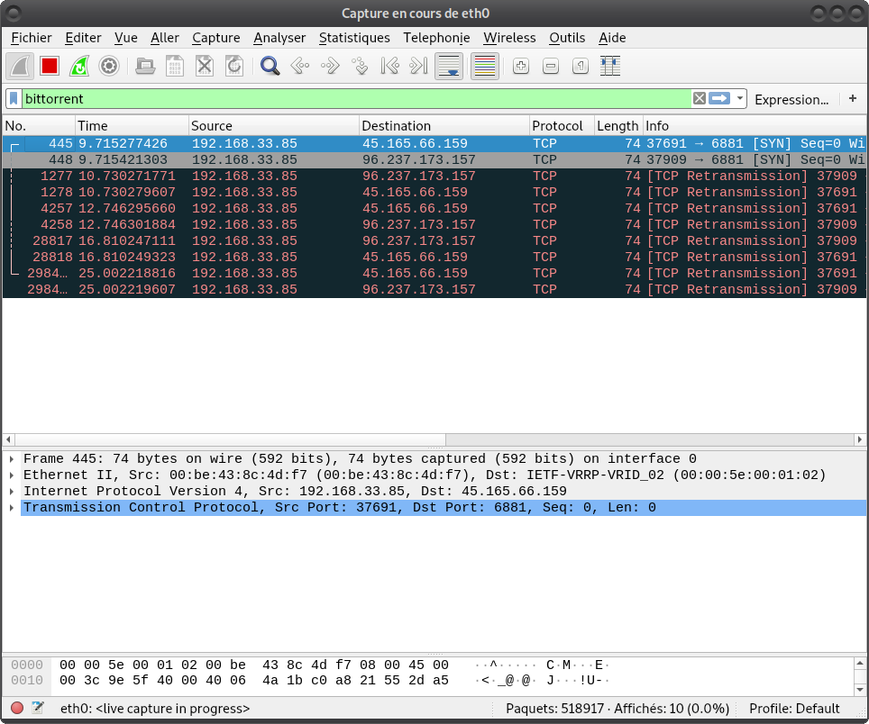
Nous pouvons observer ci-dessus une copie d’écran Wireshark du port de destination du Torrent
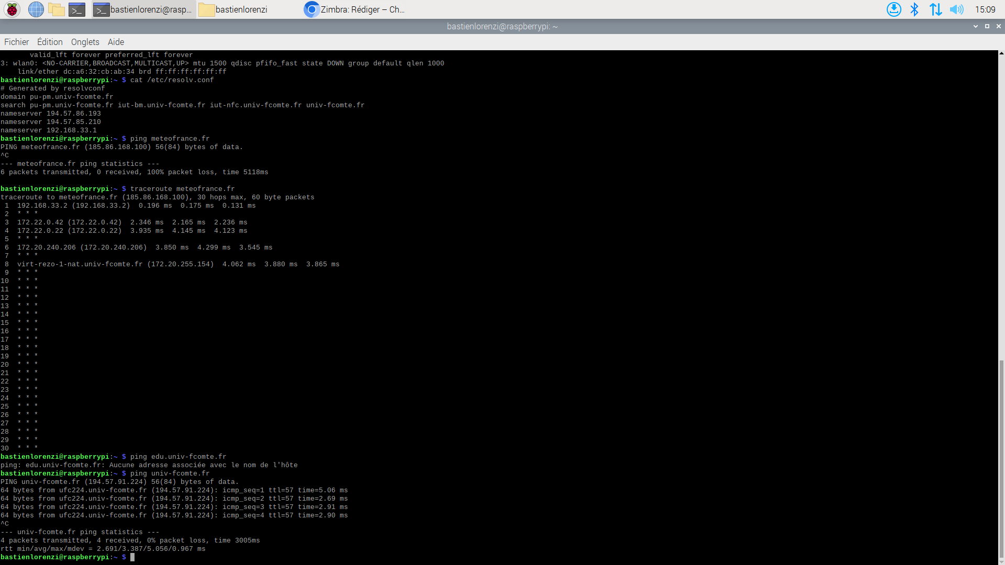

voici une copie d’écran de l’adresse serveur DNS

Voici l’adresse de meteofrance.fr

Voici le traceroute de meteofrance.fr
Nous pouvons observer ci-dessus le ping du site de l’université
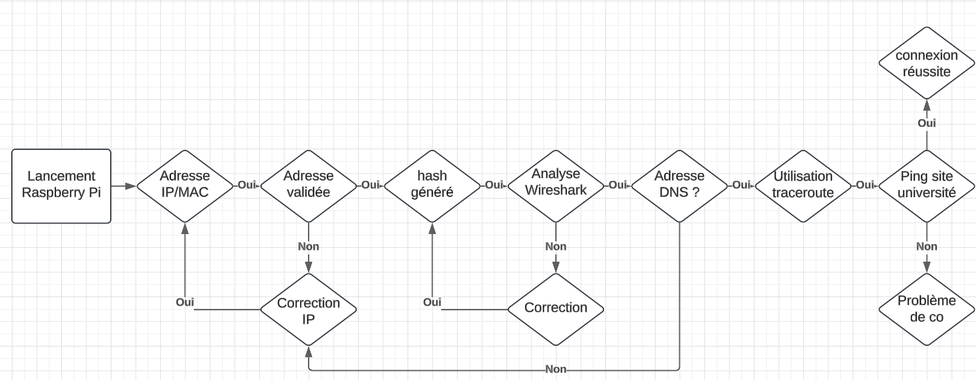
voici notre arbre de décision connexion réseau du second jalon

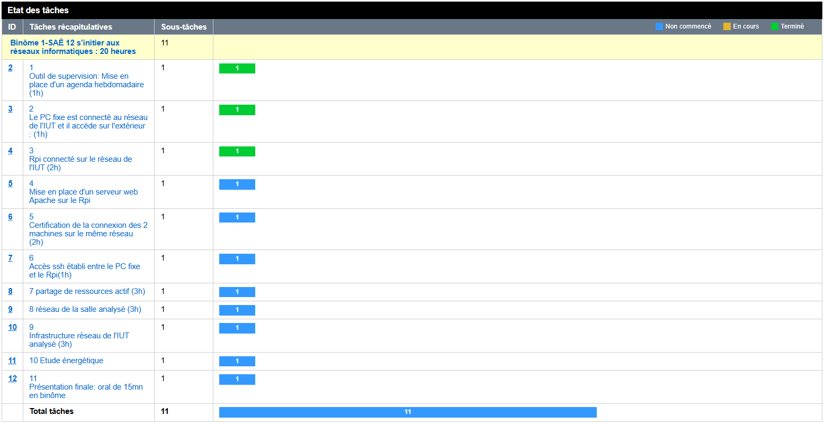
Vous pouvez observer ci-dessus notre copie d’agenda hebdomadaire actualisée

